דוח מסכם פרויקט רשתות: חלק 2 - יישום וניתוח תעבורה
שמות הסטודנטים: נועה צדוק 214396434, לירן שטרנברג 211895578 ונעם רחמים 212551121
תאריך: 07.01.2026
קישור לGITHUB
1. הסבר כללי על המערכת ומבנה הקוד
המערכת שפותחה היא אפליקציית צ'אט המדמה את אפליקציית WhatsApp, ופועלת בארכיטקטורת Client-Server (שרת-לקוח) על גבי פרוטוקול TCP. המערכת מאפשרת למספר משתמשים להתחבר במקביל לשרת מרכזי, לקבל רשימת משתמשים מחוברים בזמן אמת, ולנהל שיחות פרטיות עם ממשק גרפי מתקדם.
רכיבי המערכת:
א. צד השרת - server.py
השרת מהווה את "המוח" של המערכת ואחראי על ניהול החיבורים והעברת ההודעות.
תקשורת (Sockets) –השרת מאזין בפורט הקבוע 5566 ובכתובת 0.0.0.0 (מקבל תקשורת מכל ממשק רשת).
ריבוי תהליכונים (Multi-Threading): כדי לעמוד בדרישה לתמוך ב-5 לקוחות לפחות בו-זמנית, השרת יוצר Thread (תהליכון) ייעודי לכל לקוח שמתחבר באמצעות הפונקציה handle_client. כך השרת פנוי לקבל חיבורים נוספים כל הזמן.
ניהול משתמשים וסנכרון (Lock):
המערכת מנהלת מילון clients הממפה בין שם המשתמש ל-Socket שלו.
מכיוון שמשאב זה משותף לכל התהליכונים, נעשה שימוש ב-threading.Lock. כל גישה למילון (הוספה, מחיקה, או בדיקת יעד) נעשית בתוך בלוק with lock:, מה שמונע Race Conditions - התנגשות בין תהליכים המנסים לגשת לאותו משאב בו-זמנית- וקריסת נתונים.
פרוטוקול האפליקציה (Application Layer Protocol):
- התחברות: הלקוח שולח שם משתמש -> השרת בודק כפילות -> מחזיר APPROVE או REFUSED.
- עדכון רשימה: בעת שינוי בסטטוס משתמשים, השרת שולח הודעת LIST|user1,user2... לכולם.
- העברת הודעה: הודעה נשלחת מהלקוח בפורמט target|message. השרת מנתב אותה ליעד בפורמט MSG|sender|content.

ב. צד הלקוח (client_gui.py)
הלקוח הוא ממשק המשתמש (GUI) המאפשר אינטראקציה נוחה.
ממשק גרפי (Tkinter): הממשק עוצב בסגנון "Dark Mode" המזכיר את WhatsApp Web, וכולל בועות הודעה מעוצבות, רשימת אנשי קשר דינמית ומונה הודעות שלא נקראו.
תקשורת אסינכרונית: כדי שהממשק הגרפי לא "יקפא" (Freeze) בזמן ההמתנה להודעה, הלקוח מריץ Thread נפרד (receive_messages) שמאזין באופן רציף לתעבורה מהשרת ומעדכן את המסך בזמן אמת, בעוד ה-Main Loop של ה-GUI מטפל בלחיצות המשתמש.
2. הוראות התקנה והרצה
כדי להפעיל את המערכת בסביבת פיתוח מקומית:
דרישות קדם: וודא שמותקנת סביבת Python 3.x.
הפעלת השרת:
- פתח מסוף (Terminal/CMD).
- הרץ את הפקודה: python server.py
- פלט צפוי: Server running on 0.0.0.0:5566....

הפעלת הלקוחות:
- פתח מסוף חדש והרץ: python client_gui.py
- בחלון הקופץ, הזן שם משתמש (למשל noa).
- פתח מסופים נוספים והתחבר עם שמות שונים (למשל lea, abigail).
3. דוגמאות קלט ופלט (GUI)
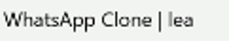
להלן תצוגת המערכת בזמן פעולה. ניתן לראות את רשימת אנשי הקשר בצד שמאל, ואת חלון הצ'אט עם בועות ההודעה (ירוק עבורי, אפור עבור הצד השני).
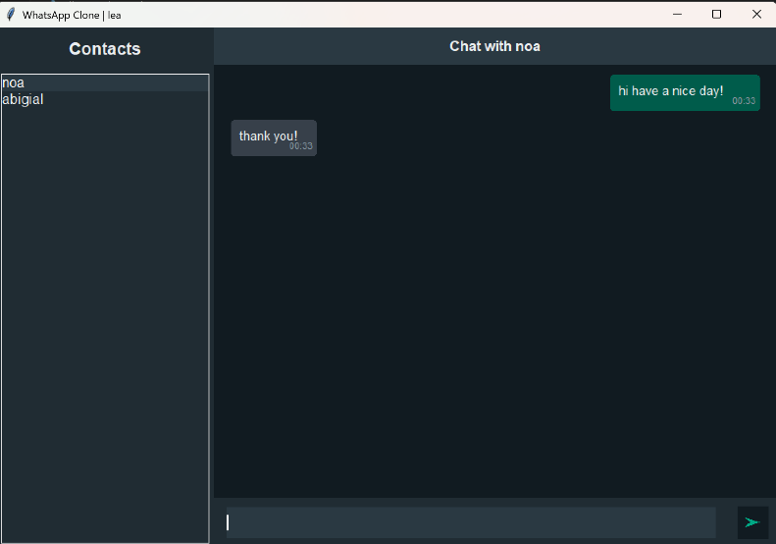
שם השתמש המחובר לאותו חלון
תרחיש שיחה בין lea ל-noa. ניתן לראות את ההודעות "hi have a nice day" ו-"thank you" מוצגות בצורה ויזואלית תקינה

תהליך שליחת הודעה:
קלט: המשתמש בוחר איש קשר ומקליד הודעה בתיבה התחתונה.
עיבוד: הלקוח אורז את ההודעה לפורמט target|message ושולח לשרת.
פלט: ההודעה מופיעה מיד במסך השולח כבועה ירוקה, ומגיעה לנמען כבועה אפורה.
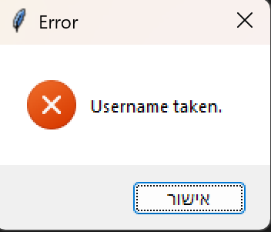

במקרה והמשתמש רוצה להתחבר עם אותו שם המשתמש לא יהיה ניתן ע"פ דרישות הפרויקט.

מה קורה בצד השרת?
- with lock:השרת נועל את הגישה למשתנים המשותפים כדי למנוע מצב ששני אנשים מתחברים באותה מאית שנייה עם אותו שם.
if username in clients: - זו הבדיקה עצמה. המשתנה clients הוא מילון שמחזיק את כל המחוברים. השרת בודק האם השם שהוקלד כבר קיים כמפתח במילון הזה.
client_socket.send("REFUSED".encode()): - אם השם קיים, השרת שולח בחזרה ללקוח את המחרוזת "REFUSED".
client_socket.close(): - השרת מנתק את החיבור מיד.

מה קורה בצד הלקוח?
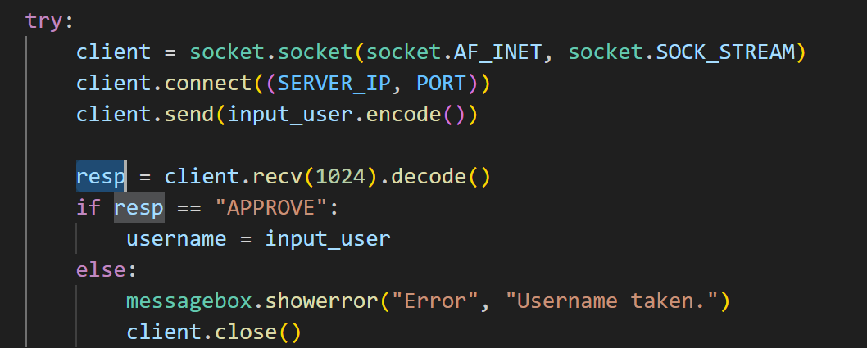
כשהקוד מקבל את הסירוב מהשרת הוא מקפיץ את הודעת השגיאה :
Username taken.

4. ניתוח תעבורה של היישום (Wireshark)
בפרק זה ננתח את התעבורה שנלכדה באמצעות Wireshark בממשק Adapter for loopback traffic capture (כתובת 127.0.0.1).
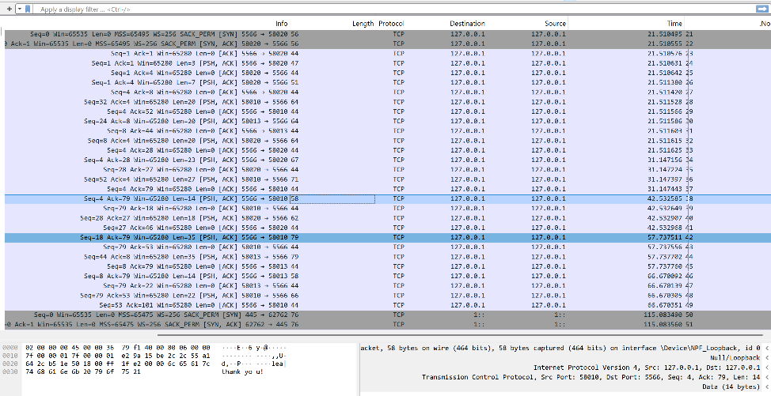

לכידת תעבורת TCP בין פורט 5566 לפורטים אקראיים של הלקוח

א. שכבת הרשת (Network Layer - IP)
כתובות: התקשורת כולה מתבצעת בין Src: 127.0.0.1 ל-Dst: 127.0.0.1.
משמעות: שימוש ב-Loopback מעיד שהתהליכים רצים על אותה מכונה פיזית. המידע אינו יוצא לרשת החיצונית.

ב. שכבת התעבורה (Transport Layer - TCP)
פרוטוקול TCP נבחר בשל אמינותו (Reliability) והבטחת סדר ההודעות, הקריטיים לאפליקציית צ'אט.
- הקמת הקשר (Three-Way Handshake):
  - ניתן לראות את תהליך יצירת הקשר בשורות הראשונות של הלוג (שורות 12-14 בתמונה):
  - SYN: הלקוח שולח בקשת התחברות לפורט 5566.
  - SYN,ACK: השרת מאשר ומסנכרן
  - ACK: הלקוח מאשר. החיבור במצב ESTABLISHED.

- העברת נתונים (Data Transfer): ההבדל בין LEN=0 ל-LEN>0:
בניתוח הלוג ניתן להבחין בשני סוגים עיקריים של חבילות לאחר החיבור:
- חבילות מידע (Push):
    - מסומנות בדגלים [PSH, ACK].
    - אורך המידע (Len) גדול מ-0.
    - משמעות: אלו החבילות שמכילות את המידע האמיתי של הצ'אט (שמות משתמשים, תוכן ההודעות).
    - דוגמה מהתמונה: בשורה 15, Len=5. זוהי הודעת ה-Login הראשונה שנשלחה (שם המשתמש היה באורך 5 תווים, למשל "user1"). בשורה 80, Len=11, זוהי הודעת צ'אט.
- חבילות אישור (Acknowledgement):
    - מסומנות בדגל [ACK] בלבד.
    - אורך המידע הוא Len=0.
    - משמעות: פרוטוקול TCP דורש שעל כל מידע שנשלח, הצד השני יחזיר "אישור קבלה". חבילות אלו הן ריקות מתוכן (Payload) ותפקידן רק להגיד "קיבלתי את החבילה הקודמת". לכן ה-Length שלהן הוא 0.

- חילוץ תוכן ההודעה (Message Payload):
כדי לראות את תוכן הצ'אט הממשי ("ההודעה ששלחתי"), ביצענו פעולת Follow TCP Stream ב-Wireshark.

- ניתוק לא תקין (RST Flag)
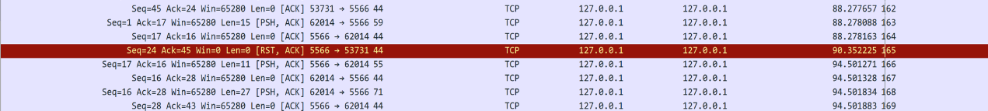
בשורה 165 (מסומנת באדום בתמונה), נצפה דגל [RST, ACK].
דגל Reset נשלח כאשר הקשר נקטע באופן פתאומי ולא מסודר (למשל, סגירת חלון ה-CMD בכוח במקום יציאה מסודרת). השרת מזהה שהלקוח "נעלם" ושולח RST כדי לסגור את ה-Socket ולשחרר משאבים.

- תיאור שימוש בבינה מלאכותית (AI):
  - במהלך הפיתוח נעשה שימוש במודל שפה (LLM) למטרות הבאות:
  - שיפור ממשק המשתמש (GUI): סיוע בכתיבת קוד tkinter ליצירת הבועות המעוגלות ("Bubbles") ועיצוב ה-Dark Mode, דבר שדרש חישוב קואורדינטות מורכב על גבי Canvas.
  - הבנת פרוטוקולים: הסבר על ההבדלים בין דגלי TCP ב-Wireshark (בפרט ההבדל בין חבילות מידע PSH לחבילות אישור ריקות ACK עם Len=0).
  - דיבוג (Debugging): איתור בעיה שבה הממשק הגרפי קפא בעת המתנה להודעה, ופתרונה באמצעות שימוש ב-Threading נפרד להאזנה (receive_messages).

# דוגמאות לפרומפטים ששימשו אותנו:
    - "כיצד ניתן ליצור בועות הודעה (Chat Bubbles) עם פינות עגולות ב-Tkinter כמו ב-WhatsApp?"
    - "הסבר לי מדוע אני רואה ב-Wireshark חבילות עם Len=0 ומה התפקיד שלהן בפרוטוקול TCP?"
    - "איך למנוע התנגשות בין תהליכונים (Race Condition) כאשר שני לקוחות מנסים לעדכן את רשימת המחוברים בשרת במקביל?"

